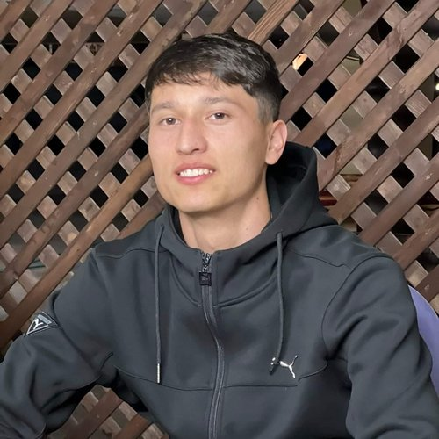 |  | Мировонзода Худобахш  Мужчина, 21 год, родился 4 октября 2001  +7 (988) 1425281 — предпочитаемый способ связи  xsafarmad2001@gmail.com  Проживает: Туапсе  Гражданство: Россия, Таджикистан, есть разрешение на работу: Россия  Готов к переезду, готов к командировкам
Желаемая должность и зарплата
Фронтенд разработчик
Специализации:
— Программист, разработчик

Занятость: полная занятость, частичная занятость, стажировка
График работы: полный день, гибкий график, удаленная работа
Желательное время в пути до работы: не имеет значения
Опыт работы —2 года 11 месяцев
Май 2022 — настоящее время  1 год 4 месяца |  | Фронтенд разработчик  Разработчик  Создавал сайты  Улучшения функций сайта
Декабрь 2021 — Май 2022  6 месяцев |  | Индивидуальное предпринимательство / частная практика / фриланс  HTML-верстальщик  Верстал одностраничный сайтов.
Январь 2020 — Февраль 2021  1 год 2 месяца |  | Индивидуальное предпринимательство / частная практика / фриланс  Графический дизайнер  Отредактировал фотографии.  Создаваль баннер на сайте.  Ретушь фотографий.  Создаваль лендинг и ТД.
Образование
Среднее специальное
2023 |  | Филиал Российского государственного гидрометеорологического университета, Туапсе  Информационные системы и технологии (инженер)
Ключевые навыки
Знание языков |  | Таджикский — Родной  Английский — A2 — Элементарный  Русский — C2 — В совершенстве
Навыки |  | Ответственность Front-end HTML5 SCSS React Redux CSS3 JavaScript Верстальщик ReactJS React.js Кроссбраузерная верстка Адаптивная верстка Веб-разработка Фреймворки
Опыт вождения
Права категории B
Дополнительная информация
Обо мне |  | Frontend и верстка: React, Redux-toolkit, JavaScript(ES6),TypeScript,  Backend: Express.js, Node.js, Git  База данных: MongoDB  Верстка: HTML , CSS .  Препроцессоры : SCSS / SASS, Tailwind  Инструменты : npm , yarn  Графические редакторы : Figma , Photoshop, Illustrator.  Мне нравится фронтенд разработчик Я трачу на это огромное количесто времени постоянно расту и развиваюсь в это направлении.  https://github.com/Kulob

